GYC高排水压榨机
一、概述
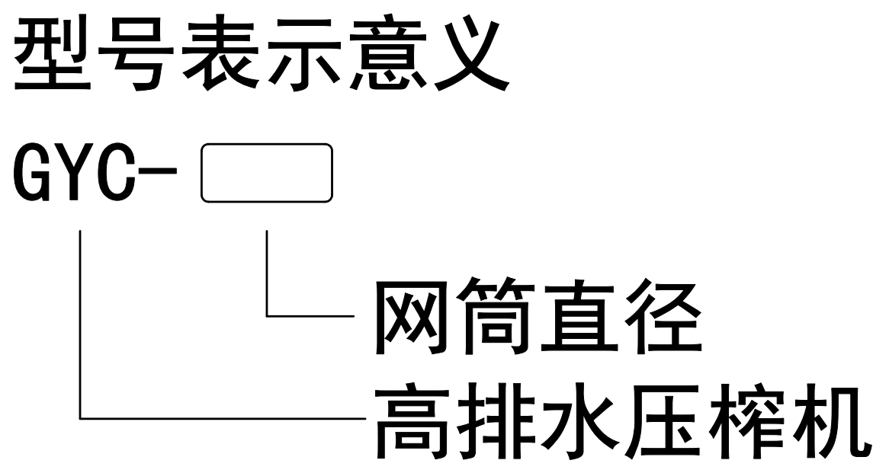
利用螺旋来输送物料，目前已在各行业中得到广泛的应用。同样利用螺杆的挤压原理，使物料进行压榨及脱水，便于物料的运输和处理，大大改善了工作环境和节约费用，这在污水行业中已受到广泛应用。高排水压榨机是专为污水予处理中被拦截的物料而设计的，它集输送、压榨、脱水于一身，并兼有连续和密闭等优点，是理想的格栅除污机的配套设备，也可在其它场合处理滤渣，它是近几年来发展起来的新型环保设备之一。
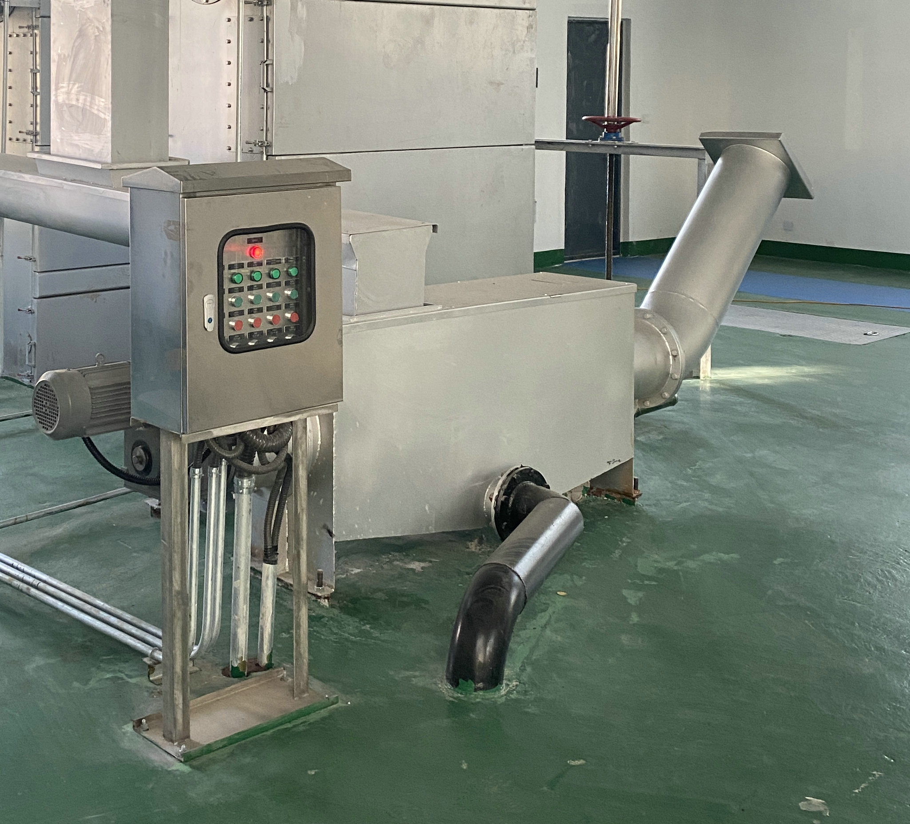
二、技术特点
机械格栅捞起的废渣（栅渣）进入高排水压榨机进料口，电机、减速机带动螺旋叶片作定向旋转，废渣在螺旋叶传输线的旋转挤压下将废渣中的水挤干，废渣从排渣口排出，废液从机体底部的栅条中流进集水槽后排出。
压榨机和机械格栅同时工作，机械格栅停止工作后3分钟后，压榨机才停止工作，保证螺旋体内的废渣能清除干净。

三、外形示意图
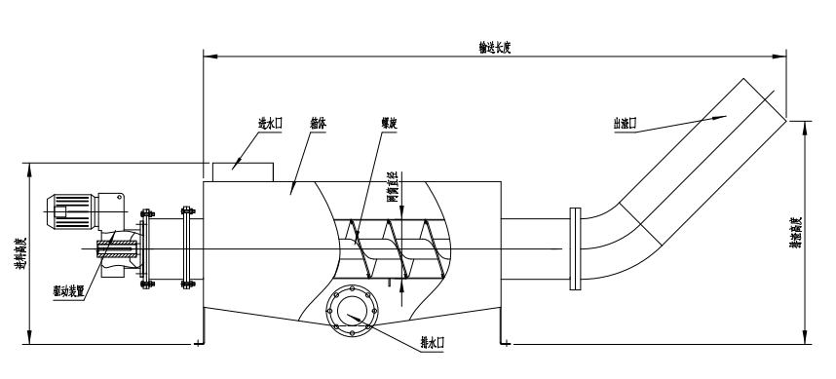
四、订货所需参数
1、进料高度
2、排渣高度
3、输送长度
4、网筒直径
5、部件材质

